Ruckzuck zum passenden Elektro-Küchengerät
meineKüchengeräte.de erweitert das Leistungsangebot von Schreinern und Tischlern
bei der Küchenplanung


Küchengestaltung und -ausführung gehören zu den zentralen Themen am Häfele Messestand auf der Holz-Handwerk 2026. Dazu zählt auch ein eigener Bereich, in dem die digitale Plattform für Elektro-Küchengeräte meineKüchengeräte.de vorgestellt wird. Sie ergänzt die ganzheitlichen Küchenlösungen des Spezialisten für intelligente Beschlagtechnik, elektronische Schließsysteme sowie Beleuchtung und Vernetzung um eine Möglichkeit für jeden Betrieb, seinen Kunden auch Elektro-Küchengeräte anzubieten. Damit unterstreicht Häfele sein Ziel, gemeinsam mit Schreinern neue Marktchancen zu erschließen.  Zusammen mit seiner Tochter moebelplus hat Häfele die Plattform im Jahr 2024 initiiert. Dank ihres praktischen Nutzens, der unter anderem darin besteht, dass Schreiner und Tischler herstellerübergreifend aus einer Vielzahl von Produkten ohne eigene Lagerung oder Lieferantenverträge auswählen, in einem System planen und eine ansprechende Verkaufsumgebung schaffen können, hat sie sich seither erfolgreich in der Branche etabliert. Von Backöfen und Kochfeldern über Kühlschränke und Geschirrspüler bis hin zu Armaturen und Zubehör: Die breite Produktpalette vieler namhafter Hersteller bietet Zugang zu mehr als 10.000 Artikeln von über 30 Marken. Auch sämtliche Geräte aus dem Häfele Eigensortiment Assedo sind über meineKüchengeräte.de verfügbar.  Mehr Zeit für Planung und Umsetzung von Küchenmöbeln  meineKüchengeräte.de bedeutet Beratung, Einkauf und Verkauf in einem System. Das eröffnet Tischlereien neue Möglichkeiten beim Umsetzen von Küchenprojekten, denn die Plattform erweitert das eigene Leistungsangebot um den Verkauf von Küchengeräten. Die von jedem Handwerksbetrieb individuell gestaltbare digitale Umgebung auf der Plattform hilft dabei, Kunden passende Geräte überzeugend zu präsentieren.  „Mit meineKüchengeräte.de unterstützen wir Schreiner und Tischler bei der Umsetzung ihrer Küchenprojekte – von der Geräteauswahl über Beratung und Bestellung bis zur Lieferung und zum Einbau. Ziel ist es, unseren Kunden den Zugang zu einem breiten Herstellersortiment zu ermöglichen und ihnen gleichzeitig Zeit für ihre eigentliche Stärke zu verschaffen: die Planung und handwerkliche Umsetzung hochwertiger Küchenmöbel“, erklärt Rico Marquardt, Regionaldirektor Häfele Deutschland. „Die Plattform unterstreicht unseren Ansatz, das Handwerk mit durchdachten Lösungen und Services im Alltag zu entlasten und gemeinsam neue Geschäftschancen zu erschließen.“  Neue Funktionen und Vorteile für das Holzhandwerk  Für Schreiner bietet das Portal viele Vorteile. Digitale Produktinformationen mit Bildern, technischen Daten und Artikelmerkmalen stehen zentral bereit. Über den marken- und herstellerübergreifenden Produktschnellfinder lassen sich Geräte einfach auswählen und nach Sachmerkmalen filtern. Wer die Plattform regelmäßig nutzt, kann sich sogar einen eigenen digitalen Onlinekatalog konfigurieren – inklusive eigenem Logo, individueller Beratungsbox, ausgewählter Hersteller, ausdruckbarer Angebote oder frei definierbarer Verkaufspreisaufschläge. Hinzu kommen transparente, einheitliche Einkaufskonditionen ohne Abnahmeverträge. Auf Wunsch übernimmt der Küchengeräte-Spezialist moebelplus die Endkundenberatung zu Elektro-Küchengeräten und Zubehör. So können sich Schreiner auf ihre Kernkompetenzen konzentrieren und sparen Zeit.  Pünktlich zur Holz-Handwerk wird die Plattform um neue Funktionen erweitert. Ab sofort ist auch die Zahlung über PayPal möglich. Zudem wurde der Zugang vereinfacht: Handwerksbetriebe können bei der Registrierung festlegen, dass sie die Plattform ausschließlich für den Einkauf nutzen. In diesem Fall entfällt die Angabe zusätzlicher Informationen wie Beratungsbox oder Öffnungszeiten – und der Zugang ist sofort möglich.  Der Mehrwert zeigt sich in der Praxis bereits deutlich. Viele Anwender schätzen die große Auswahl an Herstellern und Geräten, die transparente Preisübersicht und die Möglichkeit, Kunden aktiv in die Geräteauswahl einzubeziehen. Nutzerstimmen bestätigen auch, dass die Plattform Beratung, Planung und Bestellung erleichtert. Auch die einfache Bedienung und eine zuverlässige Abwicklung tragen dazu bei, dass meineKüchengeräte.de im Arbeitsalltag gerne von ihnen eingesetzt wird.  Küchenausstattung mit Häfele  Wie Geräte, Stauraumlösungen, Beschläge, Licht und digitale Vernetzung zu einem durchdachten Gesamtkonzept zusammenfinden, zeigt Häfele am Messestand anschaulich. Für das Fachpublikum wird in Halle 12.0, Stand 602, erlebbar, wie sich Küchenlösungen aus einer Hand planen und umsetzen lassen.  Nagold, März 2026  Abdruck honorarfrei / Beleg erbeten |  | Ansprechpartner für Journalisten:  Susanne Dubbert  bering*kopal GbR, Büro für Kommunikation  T + 49 (0) 711 74 51 759-13  susanne.dubbert@bering-kopal.de  www.bering-kopal.de  Ansprechpartnerin im Unternehmen:  Sarah Grünler  Senior Corporate Communications Manager  Häfele SE & Co KG  Tel.: +49 (0)7452 95-510  Mobil: +49 160 97871786  sarah.gruenler@haefele.de

1 Die Online-Plattform meineKüchengeräte.de bietet jedem Schreiner und Tischler Zugang zu weit über 10.000 Artikeln und mehr als 30 namhaften Geräteherstellern und deren Sortimenten. Foto: Häfele
2 Von Backöfen und Kochfeldern über Dunstabzugshauben und Geschirrspüler bis zu Armaturen und Zubehör: Mit meineKüchengeräte.de unterstützt Häfele Schreiner und Tischler bei der Umsetzung ihrer Küchenprojekte – von der Geräteauswahl über Beratung und Bestellung bis zur Lieferung und zum Einbau. Foto: Häfele
3 Auf der digitalen Plattform sind auch die eleganten Geräte aus dem Häfele Assedo Sortiment hinterlegt. Mit ihrer edlen schwarzen Oberfläche fügen sie sich nahtlos in jede moderne Küche ein und bieten gleichzeitig höchste Funktionalitäten. Foto: Häfele
4 Produktneuheit auf der Holz-Handwerk 2026: Das neue Häfele Küchenausstattung-Sortiment Utensio umfasst fünf Produktgruppen – darunter auch viele verschiedene Stauraumlösungen für das Möbelinnere. Foto: Häfele
1. |  | 2.
 |  | 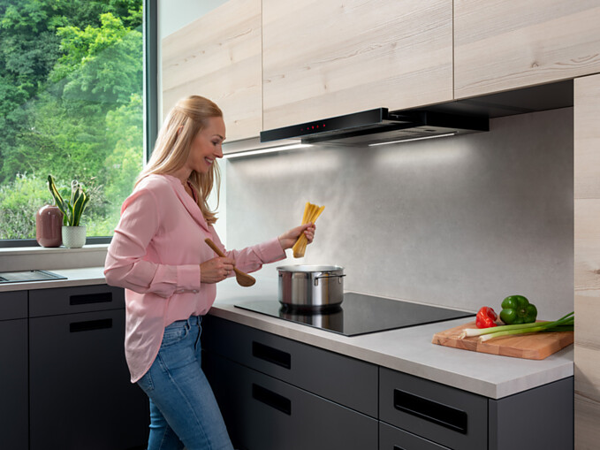
3. |  | 4.
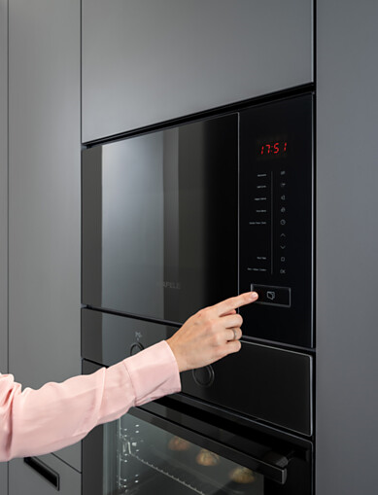 |  | 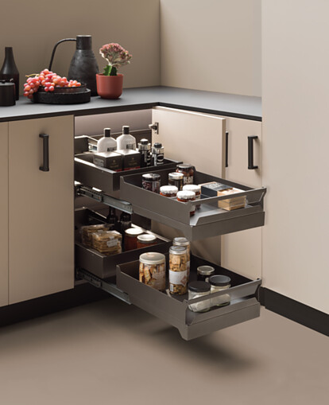

Über Häfele
Maximising the value of space. Together.
Lebenswerte, nachhaltige Raumkonzepte für die Wohn- und Arbeitswelten von morgen zu entwickeln, diesem Ziel hat sich Häfele verschrieben. Gemeinsam mit seinen Partnern schafft Häfele ressourcenschonende, multifunktionale Lösungen bei höchstem Komfort.
Der 1923 gegründete, global agierende Spezialist für intelligente Beschlagtechnik, elektronische Schließsysteme sowie Beleuchtung und Vernetzung bietet seinen Kunden aus über 150 Ländern eine einzigartige 360°-Kompetenz. Mit einem umfassenden Produktsortiment, zahlreichen Serviceleistungen und viel Innovationsgeist steht das Familienunternehmen seinen Partnern aus Handwerk, Möbelindustrie, Handel und Architektur als verlässlicher Partner zur Seite - von der Ideenfindung über die Planung bis zur Umsetzung ihrer Projekte.
Über 8.000 Mitarbeitende sowie 39 Tochterunternehmen und zahlreiche weitere Vertretungen in aller Welt bilden das Team des Global Players mit Hauptsitz in Nagold im Schwarzwald. Die Unternehmensgruppe wird seit Januar 2023 von Gregor Riekena geführt. Sibylle Thierer ist Vorsitzende des Verwaltungsrats und Gesellschafterin des 100%igen Familienunternehmens. Im Geschäftsjahr 2025 erzielte die Häfele Gruppe einen Umsatz von 1,72 Mrd. Euro bei einem Exportanteil von 82%.
Weitere Informationen unter www.haefele.de

